PELERINAJ PRISLOP
26-27 septembrie 2026
2 zile/ 1 noapte

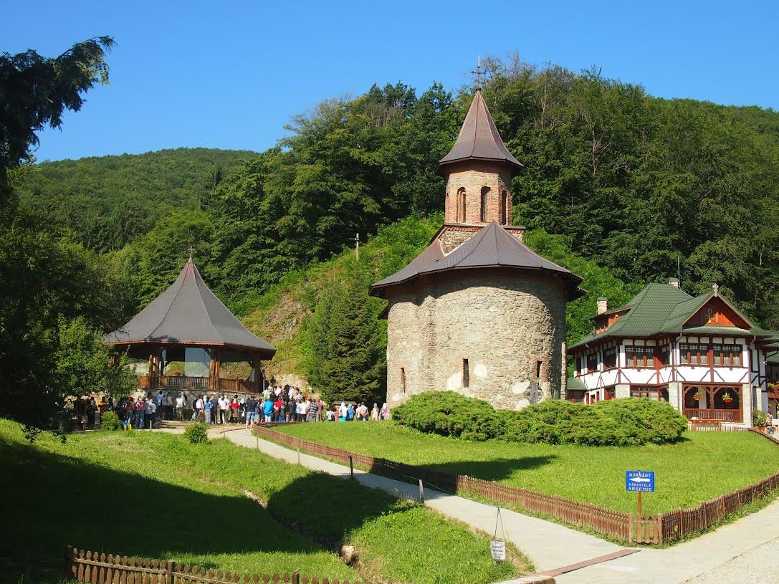

Aşezată într-o poiană, înconjurată de un peisaj mirific, Mânăstirea Prislop se află la 13 km de Haţeg. De aproape şapte secole, ea reprezintă unul din cele mai importante aşezăminte religioase ortodoxe din Transilvania. Pe lângă frumuseţea şi unicitatea construcţiei bisericeşti, ridicată, prin strădania celor trei mari ctitori (Părintele Nicodim, Domniţa Zamfira şi Părintele Arsenie Boca), locaţia atrage ca un magnet mii şi mii de credincioşi din întreaga ţară, veniţi aici pentru a înţelege o parte cât de mică din ceea ce a însemnat, şi mai ales, înseamnă încă, spiritul “Sfântului Ardealului”.
PERIOADA | NR. NOPTI | TARIF
26-27 septembrie 2026 | 2 zile/ 1 noapte | 595 lei/persoana (minim 40 platitori)

TARIFUL INCLUDE:
- transport Bucuresti–Ploiesti–Manastirea Caraiman–Manastirea Sambata de Sus– Sebes – Hunedoara–Manastirea Prislop– Manastirea Lainici– Manastirea Surpatele–Bucuresti cu autocar clasificat pentru transport international (950 km) ;
- 1 noapte cazare in camere duble/triple la hotel 3* sau similar in Hunedoara;
- regim de masa demipensiune (cina si mic dejun incluse);
- vizita la principalele manastiri din program;
- ghid insotitor pe tot parcursul desfasurarii programului.

TARIFUL NU INCLUDE:
- intrarile la obiectivele turistice din program si cele ce nu sunt mentionate in program;
- mesele de prânz;
- cheltuieli personale.
ZIUA I: ruta- Bucuresti – Ploiesti – Busteni – Sambata de Sus – Sebes–Hunedoara (490 km)

Plecare din Bucuresti la locul si ora stabilite de comun acord. Ne vom indrepta spre Busteni.

Prima oprire va fi in Busteni- Mânăstirea Caraiman.
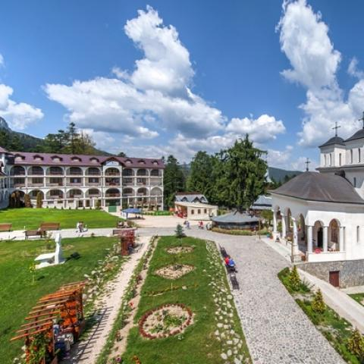
Mânăstirea „Înălţarea Sfintei Cruci” - Caraiman este înființată în anul 1998, la inițiativa Preacuviosului Părinte Gherontie Puiu. Este situată pe Valea Prahovei în orașul Bușteni, la poalele Munţilor Bucegi, într-o poiană care are în mijlocul ei un brad cu o formă aparte.
Mânăstirea Caraiman este situată la o altitudine de aprox. 900 m, fiind printre cele mai mari altitudini în care s-a construit un locaș de cult în țara noastră.
Ctitorul Mănăstirii Caraiman, Părintele Gherontie Puiu, în vremea când era bolnav și a fost internat în spital, în urma unui accident vascular a avut un vis în care a văzut-o pe Maica Domnului care i-a spus: „Vei găsi un brad cu şase ramuri, lângă o apă curgătoare, pe un plai de unde se vede marea Cruce. Acolo să faci mănăstirea!”.
În urma acestui vis părintele Gherontie Puiu, cu ajutorul Maicii Domnului, a găsit locul indicat de Ea în această zonă minunată a României de pe Valea Prahovei. Munţii îmbrăcaţi în verdele sincer al brazilor sunt ca o fortificaţie ce ocrotesc poiana în care se va construi mănăstirea. Culoarea senină a cerului îţi induce o stare de pace, iar Crucea din vârful Caraimanului este ca un mesager al credinţei ce priveşte în poiana însorită.

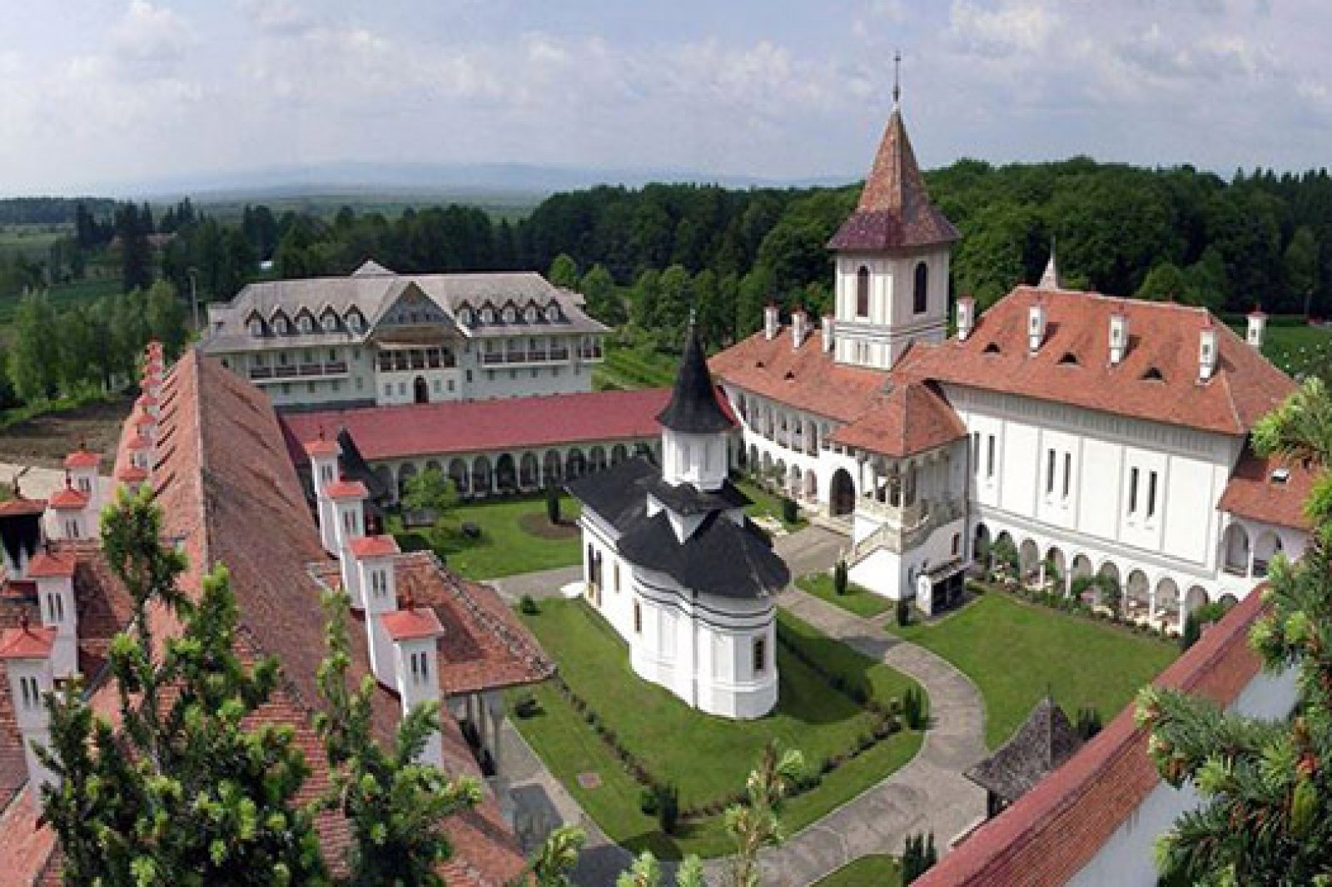
Apoi mergem la Mânăstirea Brâncoveanu - Sâmbăta de Sus.
Aflata pe valea râului Sâmbata, la poalele Muntilor Făgăras, este renumita ca loc de reculegere, mângaiere si intarire sufleteasca pentru credinciosii si vizitatorii ce se roaga ori poposesc in acest locas sfânt.
Poporul român, care "s-a născut crestin", are prin aceasta mânăstire, ca si prin celelalte foarte multe mânăstiri ortodoxe din Romania, cea mai trainică punte de legatură a tuturor romanilor, de-o parte si de alta a Carpatilor.

Apoi, ne continuăm călătoria spre Hunedoara, unde ne cazăm la Hotel 3*. Luam cina si innoptăm.

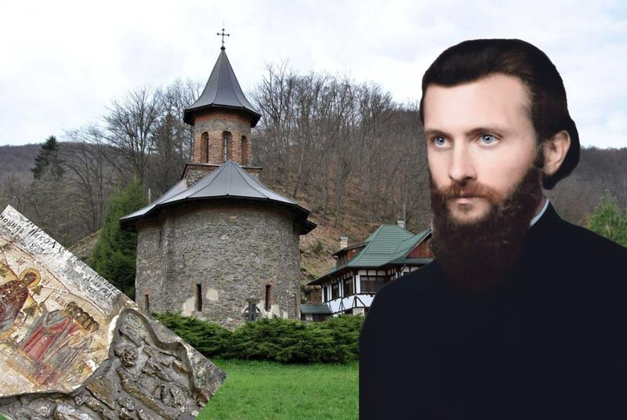
- ZIUA II: Hunedoara – Manastirea Prislop – Manastirea Lainici – Manastirea Surpatele – Bucuresti (460 km)
Micul dejun. Ne indreptam spre Prislop- Hateg.

Mânăstirea Prislop, locul unde se află mormântul Parintelui Arsenie Boca, printre cele mai importante centre de pelerinaj din Romania.

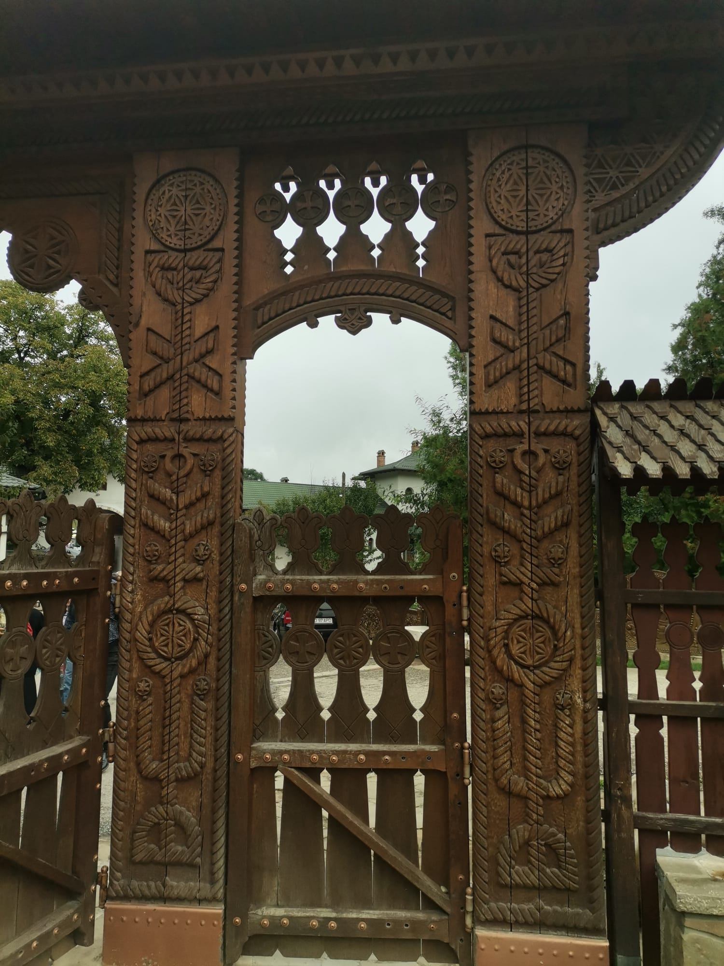
Ajungand la Prislop, intram pe Poarta in stil Maramuresean sculptata de Parintele Arsenie Boca, unde ne-a fost lasat cel mai important testament al neamului romanesc. Fiecare simbol de pe aceasta poarta reprezinta un mesaj al Parintelui Arsenie Boca pentru intregul popor roman.

Mânăstirea Prislop este cunoscuta si sub numele de "Silvas", dupa satul Silvasu de Sus, gasit pentru prima data in documente in anul 1360. La 200 de metri de actuala biserica se afla locul numit "La Mânăstirea Bătrâna", dovada existentei acolo a unei mânăstirii mai vechi, din lemn.

Nu se cunosc începuturile mânăstirii. Deoarece era amplasată pe pământuri care ținuseră de nobilii români din Ciula, se poate presupune că ei au fost ctitorii laici ai locașului. Nu se poate vorbi, cu nici un fel de date pozitive, despre vreo sihăstrie din secolele XIII-XIV. Există o singură mărturie care este consemnată despre prezența lui Nicodim de la Tismana, în Ungaria medievală. Ea este însemnarea de pe Evangheliarul său: „Această Sfântă Evanghelie a scris-o popa Nicodim în Țara Ungurească în 1404-1405”. Lui Nicodim tradiția i-a pus în seamă un lung șir de alte mănăstiri care au fost întemeiate ulterior. În adevăr, nici cea mai mică relație nu se poate face între Prislop și Nicodim de la Tismana.
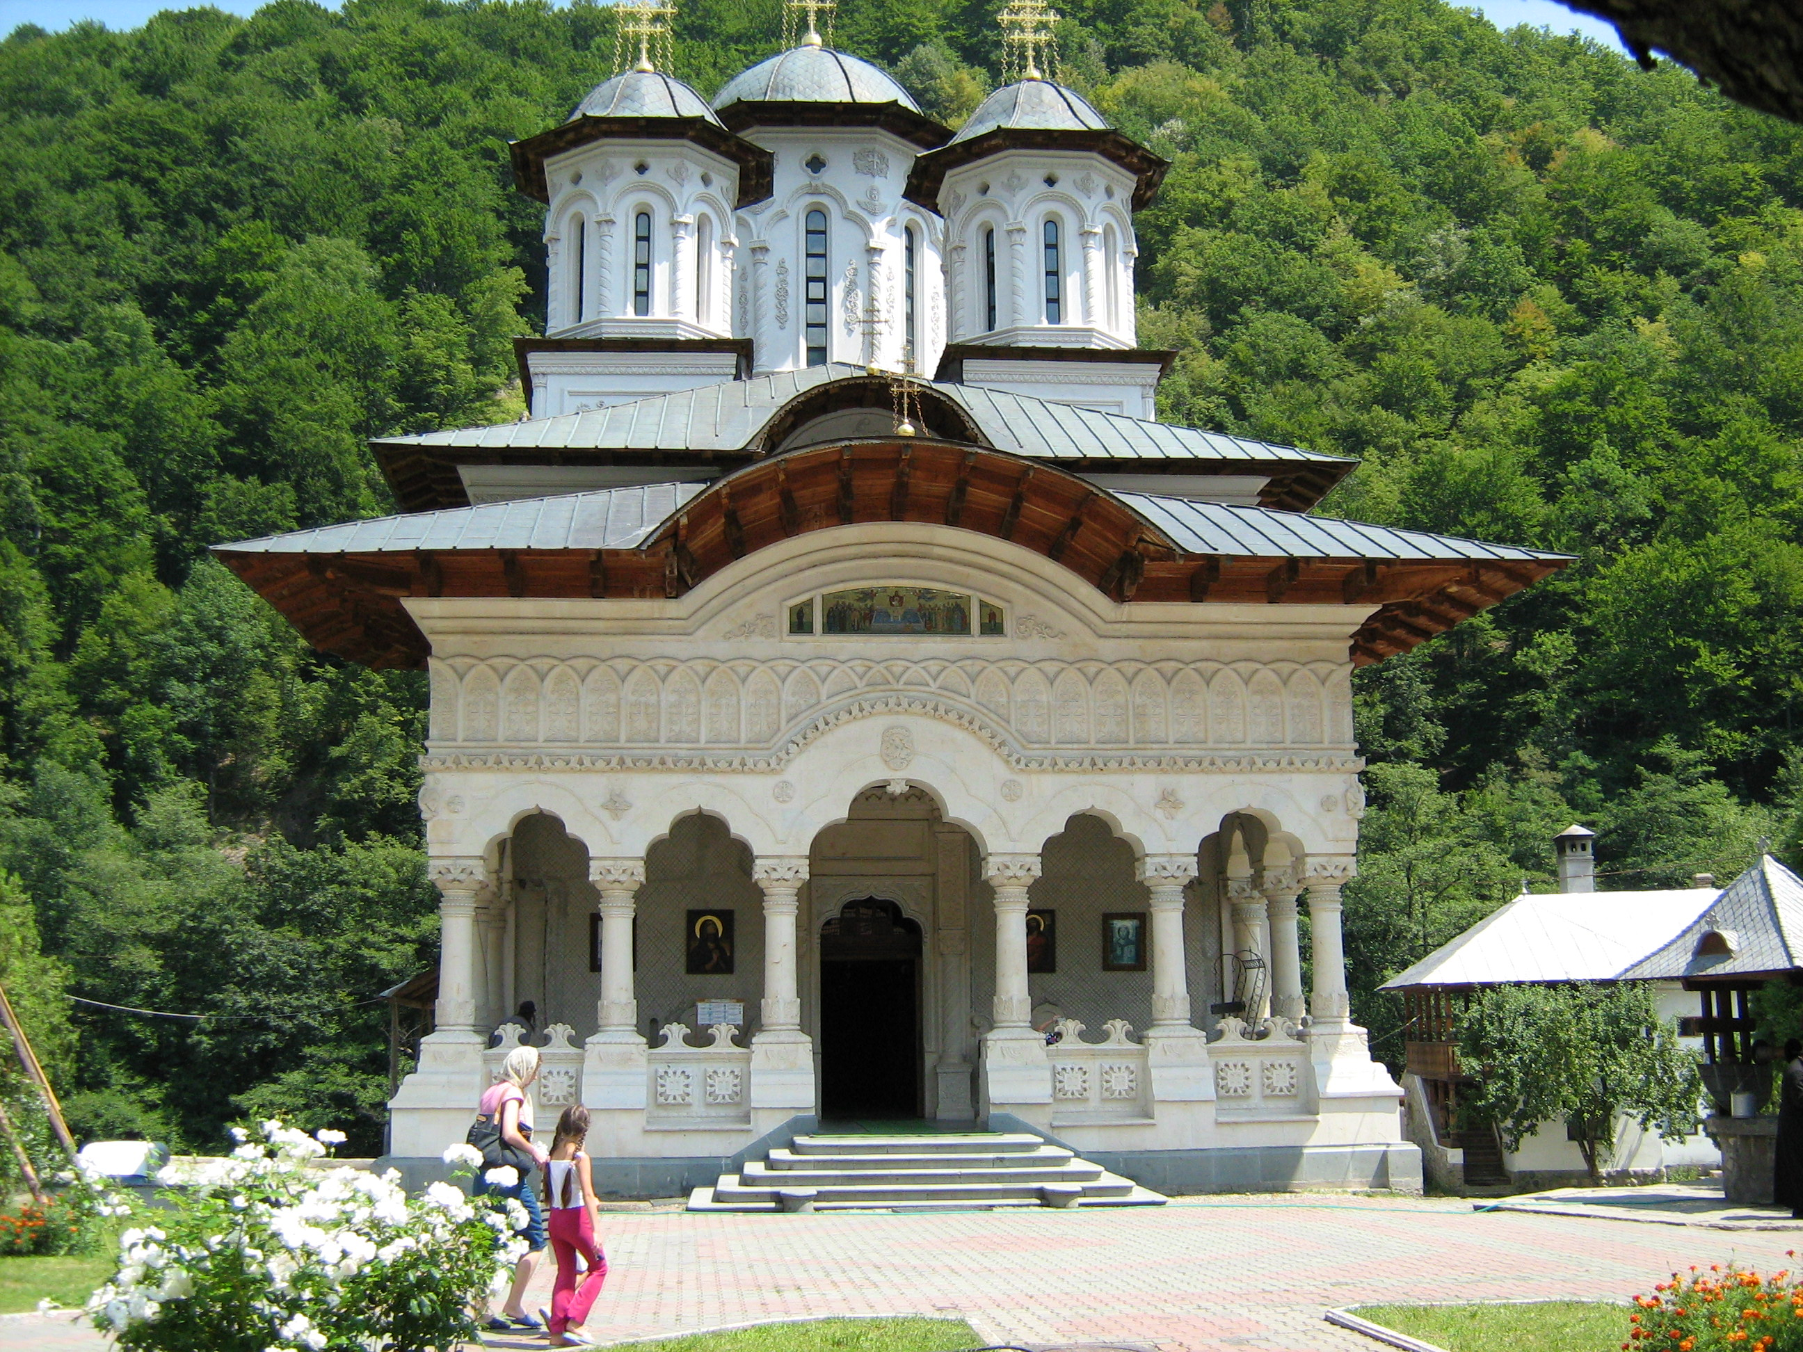
De-a lungul timpului mii de pelerini au ajuns la aceasta mânăstire vestita, unde se roagă si unde s-au întamplat multe minuni, încă nescrise. Mânăstirea Prislop poate fi numită „Calea spre Dumnezeu”. Mânăstirea Prislop este un loc binecuvântat de Dumnezeu, iar poenita ei este considerata „Poenita Maicii Domnului”.
Dupa multe rugăciuni in acest loc sfânt , ne îndreptăm pasii spre Mânăstirea Lainici.
Mânăstirea Lainici este o mânăstire ortodoxă de călugări din România situată în defileul Jiului, județul Gorj la 32 de kilometri de Târgu-Jiu și la 25 de kilometri de Petroșani, aparține de Arhiepiscopia Craiovei, Mitropolia Olteniei. Mânăstirea are hramul Intrarea în Biserică a Maicii Domnului.

Biserica veche a mânăstirii, construită la începutul secolului al XIX-lea, apare în Lista monumentelor istorice din județul Gorj.
Actuala șosea ce tranzitează trecătoarea din Defileul Jiului a fost construită începând cu anii 1880 de meșteri pietrari aduși din Italia. S-a continuat în perioada interbelică și s-a asfaltat abia după anii `50. În paralel, începând cu perioada interbelică, s-a construit și linia ferată Bumbești-Jiu–Livezeni având 38 de tuneluri. Până în 1880, trecătoarea principală între Oltenia și Ardeal, din zona Gorj și Hunedoara, era Pasul Vulcan, drumul lui Mihai Viteazul, pe acolo pe unde a trecut domnitorul Țării Românești, în anul 1600, când a unit pentru prima dată Principatele Române. Se pornea din Turcinești, se trecea prin Schela, Arsuri, Pasul Vulcan, la o altitudine de 1621 m, și se cobora în Vulcan, Paroșeni, Valea Jiului. Mânăstirea Lainici era izolată total. Se ajungea foarte greu aici pe cărări, pe marginea albiei Jiului.
In curtea Mânăstiri Lainici se spune ca exista o comoara a vietii, intitulata „Scara Vietii”.
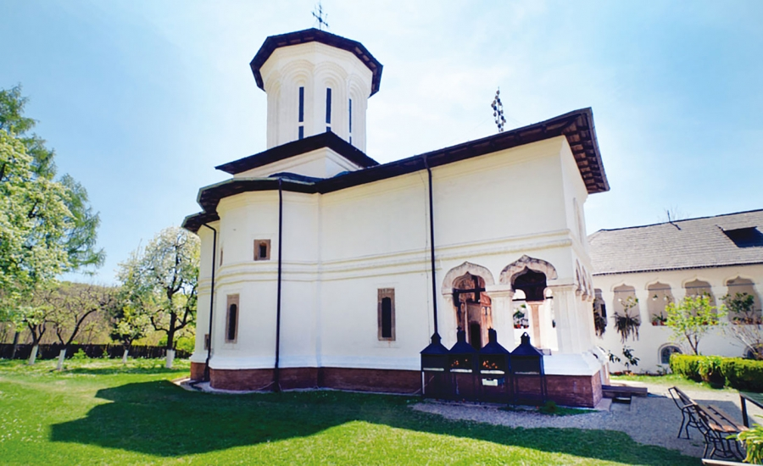
Dupa ce ne inchinam si ne rugam la „icoanele sfinte” de la Mânăstirea Lainici, ne continuăm drumul spre Mânăstirea Surpatele.
Mânăstirea Surpatele, cu hramul "Sfânta Treime", străjuiește de veacuri pe valea Otăsăului, la poalele pădurii, într-un cadru natural binecuvântat de Dumnezeu, la doar 3 km de Mânăstirea Dintr-un Lemn. Numele îi vine de la satul în care este ctitorită, satul Surpatele, sat pendinte de comuna Frâncești, județul Vâlcea.

Dupa rugaciuni, ne indeptam spre Bucuresti.
Sosire in Bucuresti dupa ora 21 (in functie de trafic).
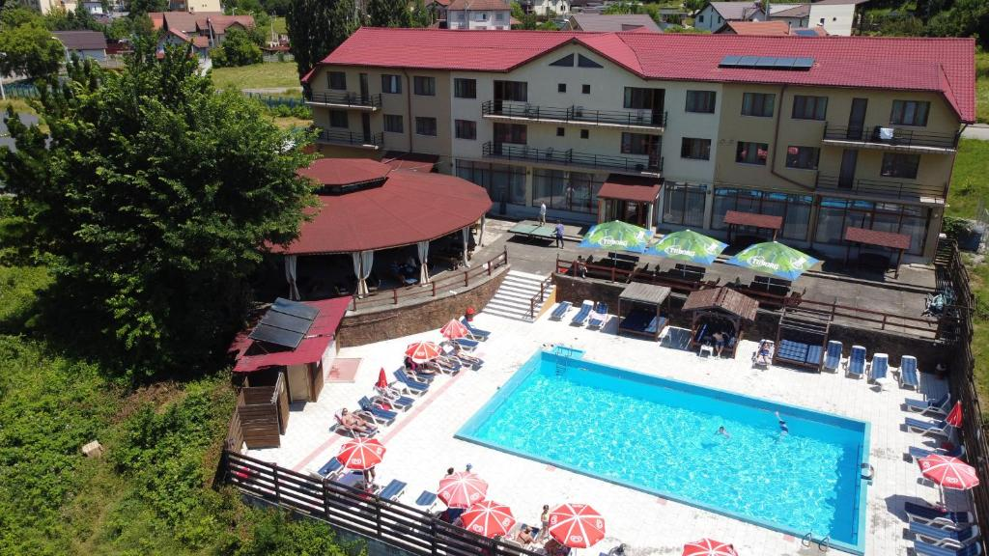
Cazare Hotel 3* in Hunedoara
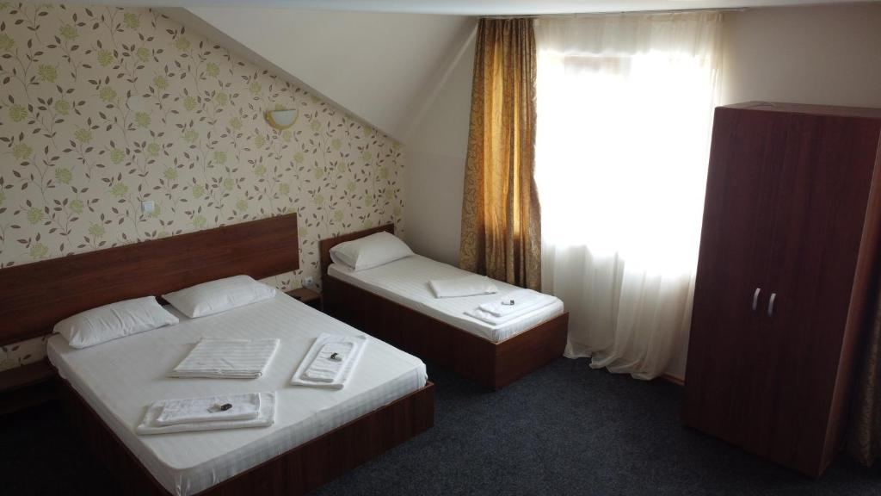
Hotel 3* se află în Hunedoara și are o piscină în aer liber sezonieră, o grădină, un lounge comun și o terasă. Acest hotel de 3 stele oferă un restaurant, precum și camere cu aer condiționat și WiFi gratuit. Unele camere de la proprietate au un balcon cu o vedere la oraș. La acest hotel, camerele sunt dotate cu dulap pentru haine. Camerele sunt echipate cu televizor cu ecran plat, iar anumite camere de la hotel au o vedere la piscină. Camerele includ lenjerie de pat.
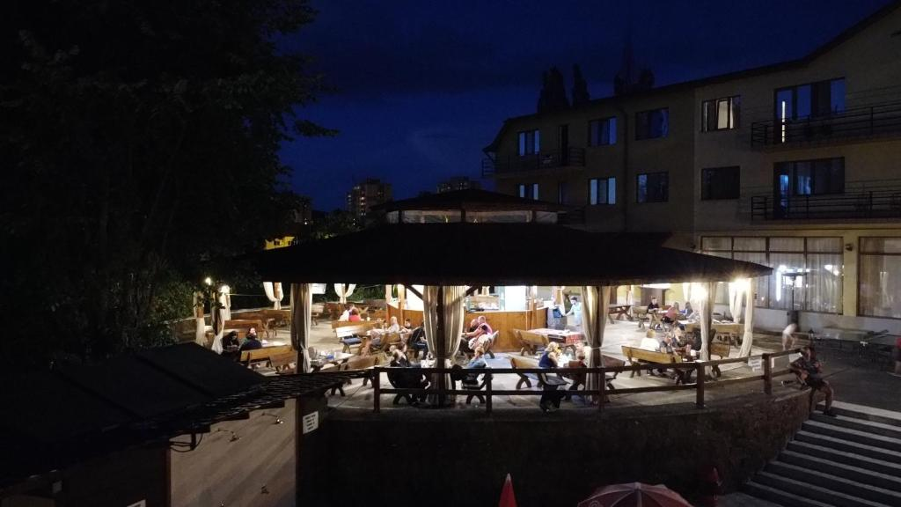
Oaspeții cazați la hotel au la dispoziție un mic dejun continental. La Hotel se poate juca biliard și tenis de masă.

Nota: Programul pe zile si ordinea vizitelor se pot modifica, respectand in totalitate vizitele mentionate în program.
Categoria hotelurilor si a mijloacelor de transport este in conformitate cu normele locale.

Tarifele sunt valabile pentru conditiile de mai sus. Modificarea perioadei, a numarului de participanti sau a altor conditii, atrage dupa sine si modificari ale ofertei.

